Autóverseny

Az előző feladatban megismert autóverseny-sorozat adatait SQL adatbázisba exportáltuk, mellyel Önnek lekérdezések segítségével kell feladatokat megoldania.

A feladatok megoldására elkészített SQL parancsokat a megoldasok.sql állományba illessze be a feladatok végén zárójelben jelölt sor alá! A javítás során csak ennek az állománynak a tartalmát értékelik!

Az adatbázis minden táblájában az elsődleges kulcs id azonosítót kapott, az idegenkulcsok azonosítója a kapcsolódó tábla nevével kezdődik és az „id”-ra végződik, például: csapatid. Az adatbázisban a táblák az elsődleges- és az idegenkulcsokon kívül a következő mezőket tartalmazzák:

A versenyzo tábla tartalmazza a versenyzők nevét és életkorát.

A csapat táblába a csapatok nevét és alapításuk évét rögzítettük.

A palya táblában a pályák neveit, hosszukat és országukat tároljuk.

A korido táblában a versenyző által adott pályán futott kör számát és a futott köridót tároljuk.

Az adattáblák kulcsait és kapcsolatait a következő ábra szemlélteti, az elsődleges kulcsokat egy vonal választja el a többi mezőtől:

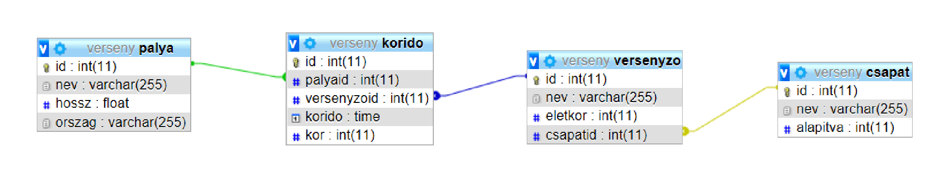

1. Hozzon létre a lokális SQL szerveren verseny néven adatbázist! Az adatbázis alapértelmezett rendezési sorrendje a magyar szabályok szerinti legyen! Ha az Ön által választott SQL szervernél nem alapértelmezés az UTF-8 kódolás, akkor azt is állítsa be alapértelmezettnek az adatbázis

létrehozásánál! (1. feladat:)

1. A tablak.sql és az adatok.sql állományok tartalmazzák a táblákat létrehozó és az adatokat a táblába beszúró SQL parancsokat! Futtassa elsőként a tablak.sql, majd az adatok.sql parancsfájlt a verseny adatbázisban!

Oldja meg a következő feladatokat lekérdezések segítségével! Ügyeljen arra, hogy a lekérdezésben pontosan a kívánt mezők a megadott névvel szerepeljenek, és felesleges mezőt ne jelenítsen meg!

1. Listázza ki az adatbázisban található versenyzők neveit! A nevek életkor szerint csökkenő rendben legyenek! (3. feladat:)

select versenyzo.nev from versenyzo order by versenyzo.eletkor desc;

1. Határozza meg és írja ki az adatbázisban megtalálható pályák számát! A lekérdezés fejléce a minta szerinti legyen! (4. feladat:)

select count(palya.id) from palya;

1. Listázza ki a „z” karaktert tartalmazó csapat neveket és a csapathoz tartozó versenyzők neveit! A lekérdezés fejléce a minta szerinti legyen! A sorok a csapat név mező szerint ABC rendben legyenek! (5. feladat:)

select csapat.nev, versenyzo.nev from csapat inner join versenyzo on csapat.id=versenyzo.csapatid where csapat.nev like "%z%" order by 1;